Anomalies sur l'application de gestion des frais

Voici les bugs constatés sur l’application :
- Suite à la connexion, vous m'aviez proposé de voir apparaître le nom et le prénom de la personne connectée comme ceci : or rien n'apparaît au-dessus des options du menu
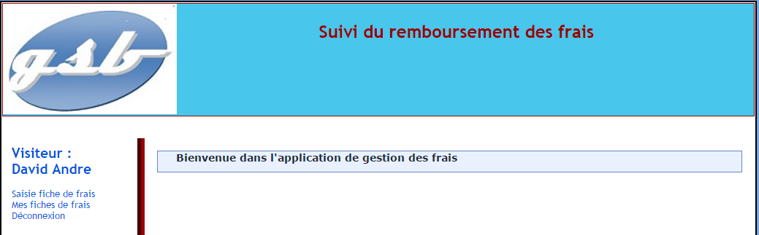

Ce bug n’est pas bloquant mais doit être corrigé rapidement

- « Lorsqu'une nouvelle fiche apparait pour la première fois, je souhaiterais avoir le message "aucun frais hors forfait n'a été saisi pour l'instant" comme dans la maquette que vous m'aviez fournie ci-dessous :

Ce bug n’est pas bloquant mais doit être corrigé rapidement
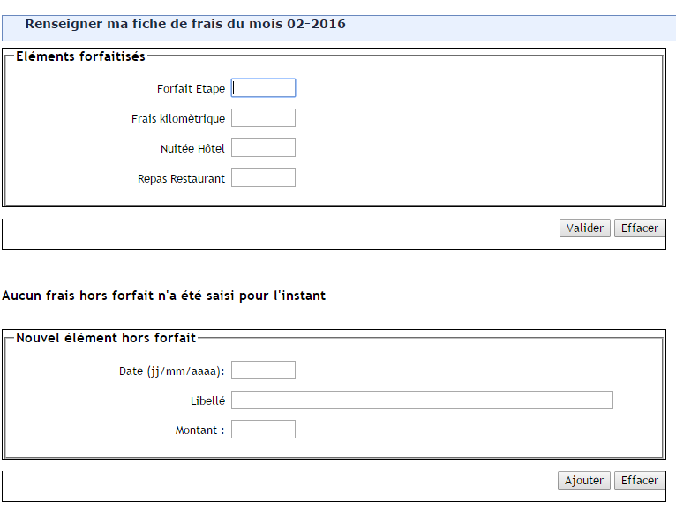

- L'administrateur du serveur sur lequel le site est hébergé se plaint d'un nombre impressionnant de fichiers de sessions sur le serveur qui ne sont pas détruits et vous demande d'intervenir pour que l'application fasse le nécessaire…
Ce bug est bloquant, sa correction est très très urgente

- Lors de la consultation des frais, toutes les dates doivent être affichées "en français". Par ailleurs les frais hors forfait sont erronés
Ce bug est bloquant, sa correction est très très urgente
- Un visiteur qui a quitté l’entreprise a réussi à se connecter !
Ce bug est très gênant et doit être corrigé de toute urgence

- J’ai constaté qu’un visiteur a réussi à saisir via l’application un nombre de forfaits étapes aberrant(99999), c'est-à-dire supérieur au nombre de jours possibles pour le mois concerné par la fiche.
Ce bug n’est pas bloquant mais doit être corrigé rapidement

- J’ai constaté qu’un visiteur a réussi à saisir via l’application un nombre de nuitées hôtel aberrant (99999), c'est-à-dire supérieur au nombre de jours possibles pour le mois concerné par la fiche.
Ce bug n’est pas bloquant mais doit être corrigé rapidement

- J’ai constaté qu’un visiteur a réussi à saisir via l’application un nombre de repas pris au restaurant aberrant (99999), c'est-à-dire supérieur au nombre de repas possibles pour le mois concerné par la fiche.
Ce bug n’est pas bloquant mais doit être corrigé rapidement

- Lors de la consultation des frais, les frais hors forfait ne sont pas affichés chronologiquement
Ce bug n’est pas bloquant mais doit être corrigé rapidement

- J’ai constaté qu’un visiteur pouvait saisir une date d’engagement de frais antérieure à sa date d’embauche
Ce bug est gênant et doit être corrigé de toute urgence

- « Je souhaiterais avoir un bouton qui efface toutes les valeurs situées dans la partie "Eléments forfaitisés"
Ce bug n’est pas bloquant, sa correction n'est pas urgente

- Lors de la consultation des frais, l’état de la fiche de frais n’est pas visible avant la date de dernière modif
Ce bug est gênant et doit être corrigé de toute urgence

